Secretaria-Geral da Presidência da República
Secretaria Nacional de Participação Social
Diretoria de Educação Popular

Fórum de Práticas Educativas e Territoriais nas Políticas Públicas

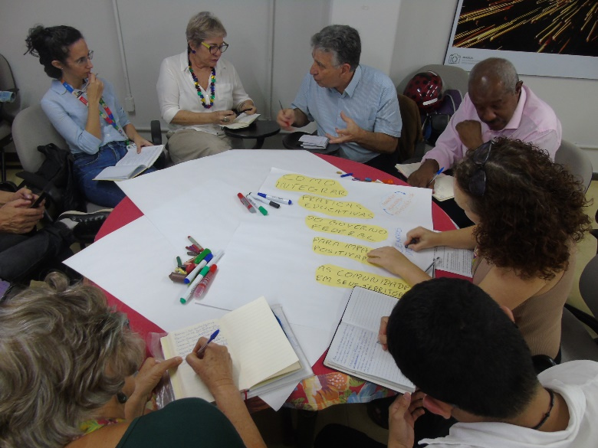

Abril de 2024

Fórum de Práticas Educativas e Territoriais nas Políticas Públicas
Data: 05 de abril de 2024
Horário: 14h às 17h30
Local: Centro de Formação e Desenvolvimento de Pessoal da Presidência da República
Em encontro marcado pelo comprometimento com o avanço da integração de práticas educativas e territoriais nas políticas públicas, realizou-se, no dia 05 de abril de 2024, a reunião do Fórum de Práticas Educativas e Territoriais nas Políticas Públicas. Este evento reuniu 50 representantes governamentais envolvidas com a promoção de iniciativas que fortalecem a conexão entre educação popular e participação social no desenvolvimento de políticas públicas nos territórios.
Centrada na questão motivadora “Como integrar práticas educativas do governo federal para impactar positivamente as comunidades em seus territórios?”, a reunião adotou uma abordagem inspirada no World Café, facilitando um ambiente colaborativo e dinâmico onde participantes puderam compartilhar insights, desafios e oportunidades na implementação de práticas educativas que respondem às necessidades específicas das comunidades em seus contextos territoriais.
Para estimular o diálogo, cada rodada da conversa foi iniciada com experiências da Assessoria Especial de Educação e Cultura em Direitos Humanos, vinculada ao Ministério dos Direitos Humanos e da Cidadania; do Departamento de Educação Ambiental e Cidadania, pertencente ao Ministério do Meio Ambiente e Mudança do Clima; do Departamento de Popularização da Ciência, do Ministério da Ciência, Tecnologia e Inovação; além do Departamento de Projetos, integrado à Secretaria Nacional de Economia Popular e Solidária do Ministério do Trabalho e Emprego.
Este relatório documenta as ideias registradas nesta reunião, iniciando pela colheita realizada ao final da plenária:
Eu não posso mais vir aqui,
pois fico fervilhando de ideias.
Já nos vimos e reconhecemos
políticas com agentes nos territórios,
Mas de quais territórios estamos falando?
Para saber quais são, quem está ali,
quais políticas estão sendo desenvolvidas,
precisamos integrar informações!
Melhorar a comunicação também ajudará
a não ficarmos reféns de atravessadores.
A articulação com estados e municípios
é necessária para efetivar a integração de políticas.
Precisamos pensar nos equipamentos públicos
e na formação unificada de agentes territoriais.
Como é que essa conversa está acontecendo só agora?
Bom é que estamos conversando a partir de práticas.
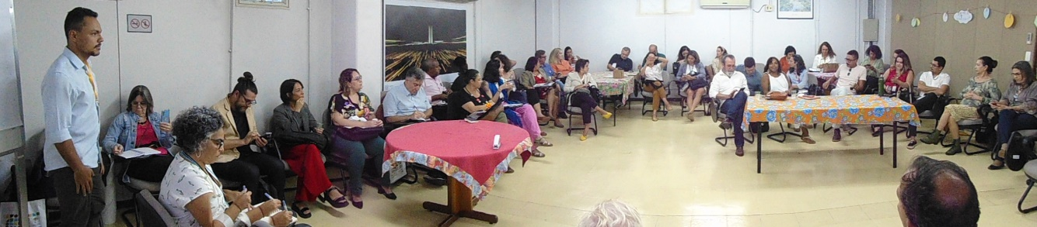
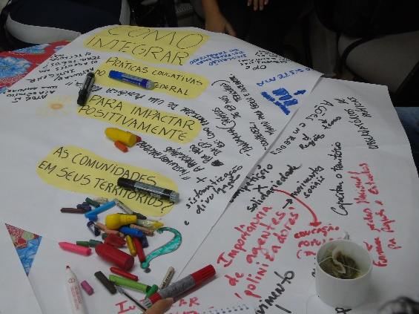
Ao longo da reunião, as participantes registraram ideias livremente usando as toalhas das mesas como suporte da memória que aqui foi sistematizada, tendo em consideração, a questão motivadora do diálogo:
Como integrar práticas educativas do governo federal para impactar positivamente as comunidades em seus territórios?
O consenso é que isso requer entendimento profundo das dinâmicas locais e esforço contínuo de mobilização social e articulação entre diversos sujeitos políticos e estruturas institucionais. Este processo demanda abordagem interdisciplinar que envolva a colaboração entre diferentes ministérios, a valorização da educação popular, o fortalecimento de agentes territoriais e a valorização dos equipamentos de diferentes políticas públicas. Para isso, algumas ações estratégicas se destacam:
Articulação de Esforços: Estabelecer uma rede de colaboração que integre esforços entre diferentes setores e níveis de governo, sociedade civil e comunidades locais, criando um diálogo constante e efetivo que permita a troca de experiências e a disseminação de boas práticas.
Fortalecimento de Agentes: Potencializar o papel de agentes educacionais, culturais e de saúde como multiplicadores e articuladores de práticas educativas, promovendo uma integração efetiva entre as políticas públicas e as necessidades comunitárias em seus territórios.
Uso de Equipamentos: Otimizar o uso de equipamentos públicos (escolas, centros de assistência social, salas verdes, unidades de saúde etc.) como espaços de formação e promoção de encontros e fóruns de discussão entre agentes territoriais e comunidades.
Gestão de Informações: Compartilhar dados para mapeamento de recursos e articulação de redes, constituindo observatórios de práticas que fortaleçam a gestão de informações para entender as necessidades comunitárias e potencializar o impacto do trabalho de agentes nos territórios.
Comunicação Eficaz: Encarar o desafio da brevidade da atenção moderna, explorando métodos inovadores de comunicação e educação popular que explicitem o papel dos governos e promovam participação comunitária nos processos de gestão de políticas públicas.
Essa síntese de ações estratégicas, demanda aprofundar o diálogo sobre a integração de práticas educativas do governo federal nos territórios, a partir das seguintes questões:
- Como assegurar a distribuição equitativa de recursos e a capilaridade das ações educativas nos diversos territórios, garantindo a integração e articulação entre diferentes órgãos do governo?
- Quais mecanismos podem ser desenvolvidos para facilitar o financiamento de iniciativas locais, como bolsas para agentes de educação e mobilização socioambiental?
- De que forma iniciativas culturais podem ser integradas às práticas educativas nos territórios, contribuindo para o debate e ampliação dos direitos humanos e da educação socioambiental?
Ao final do encontro, como parte das possibilidades de integração de ações, foi apresentado o Programa de Participação Social com Educação Popular nos Territórios. Como encaminhamento da reunião, foram constituídas equipes de trabalho para tratar da sistematização de experiências e da regulamentação do Fórum, bem como sinalizado que o Fórum se reunirá em junho, agosto e outubro.

